|  |  |  |
| --- | --- | --- |
|  | | **PRAKTIKUM 7**  **MEMBUAT INPUT WIDGET LANJUTAN** |
| Name | : | Erdito Nausha Adam |
| NPM | : | 1214031 |
| Kelas | : | 3B |
| Matakuliah | : | Pemrograman IV (Pemrograman Mobile) |

**LINK:** [REPO GITHUB PERTEMUAN 07 ERDITO](https://github.com/erditona/PemrogIV/tree/main/Pertemuan07)

**SOAL LATIHAN:**

1. Apa tujuan penggunaan _dueDate dalam kode pada praktikum?
2. Lihat kode berikut, maksud dari kode tersebut apa dan apa yang terjadi dengan +5?



1. Apa yang dimaksud dengan _currentColor dalam kode pada praktikum dan bagaimana nilainya diubah?
2. Tuliskan kode mana yang menampilkan dialog dengan opsi pemilihan warna dalam Flutter!
3. Mengapa memanggil setState setelah memilih dan membuka file dalam _pickFile?

**JAWABAN:**

1. **_dueDate** ini digunakan untuk menyimpan tanggal yang dimasukan oleh kita. Disini **_dueDate** diatur sebagai **DateTime.now()** yang berarti tanggal awal yang muncul pada date picker adalah tanggal saat ini.



Disini juga **_dueDate** adalah variable yang digunakan untuk mendapatkan taggal yang dipilih oleh kita, jadi ketika kita memilih tanggal baru maka nilai **_dueDate** diperbaharui dengan tanggal yang kita pilih kemudian dipanggil atau dimunculkan dengan nilai yang terbaru. Dapat dilihat pada kode dibawah:

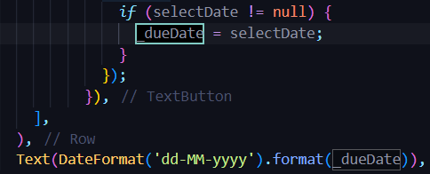

1. Yang terjadi jika +5 maksudnya adalah penambahan pada tahun saat ini. Jadi ini untuk menetapkan batasan waktu atau periode tertentu. Contohnya sekarang tahun 2023 maka lastDatenya adalah tahun 2028.
2.  **_currentColor** disini berfungsi untuk menyimpan nilai warna saat ini, pada code diatas berarti warna saat ini adalah orange. Lalu untuk mengubah nilainya, pada code menggunakan widget **ColorPicker, BlockPicker, dan SlidePicker.** Sebagai contoh kode dibawah ini:

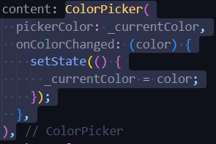

1. Kode dibawah adalah kode yang menampilkan dialog dengan opsi pemilihan warna dalam Flutter.

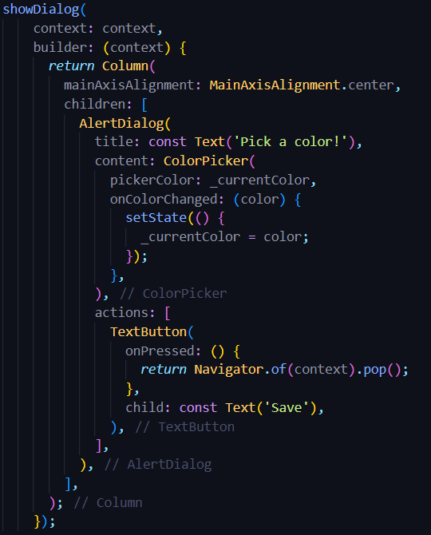

**showDialog** digunakan untuk menampilkan dialog, dan **ColorPicker** digunakan sebagai konten dialog. Ketika kita memilih warna, **_currentColor** diperbaharui nilainya.

1. Pemanggilan **setState** setelah memilih dan membuka file dalam _pickFile bertujuan untuk memperbaharui tampilan UI, pada kode dibawah dapat dilihat bahwa **setState** dipanggil untuk memperbaharui nilai pada **_dataFile** dengan nama file yang dipilih.

